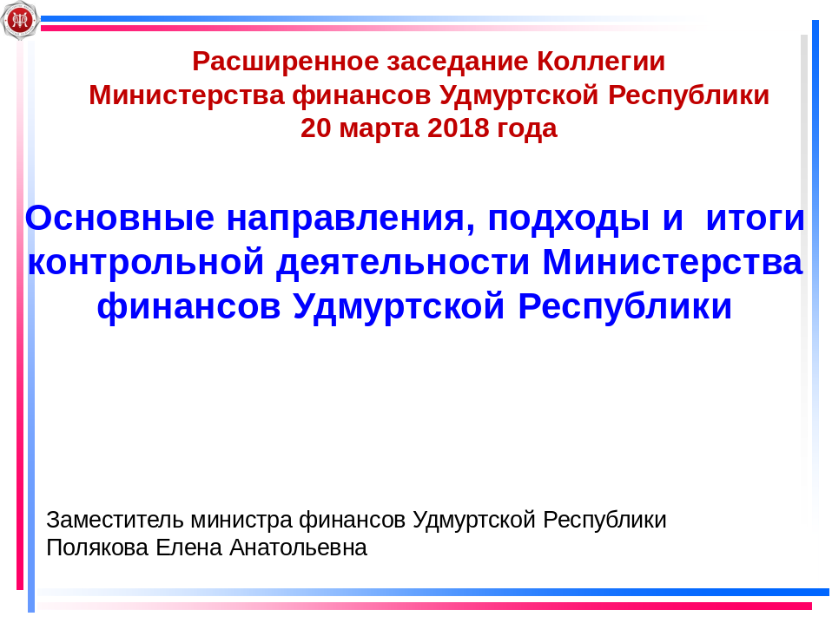

Основными направлениями контрольной деятельности Министерства финансов Удмуртской Республики является осуществление полномочий по внутреннему государственному финансовому контролю и контролю за соблюдением законодательства о закупках.

В рамках внутреннего государственного финансового контроля в 2017 году Министерством проведено 61 контрольное мероприятие.
Проверки проведены у 14 главных распорядителей средств бюджета Удмуртской Республики, в 9 государственных учреждениях Удмуртской Республики, в 20 муниципальных образованиях, и совместно с ГРБС, в 21 коммерческой организации, получившей средства из бюджета республики.
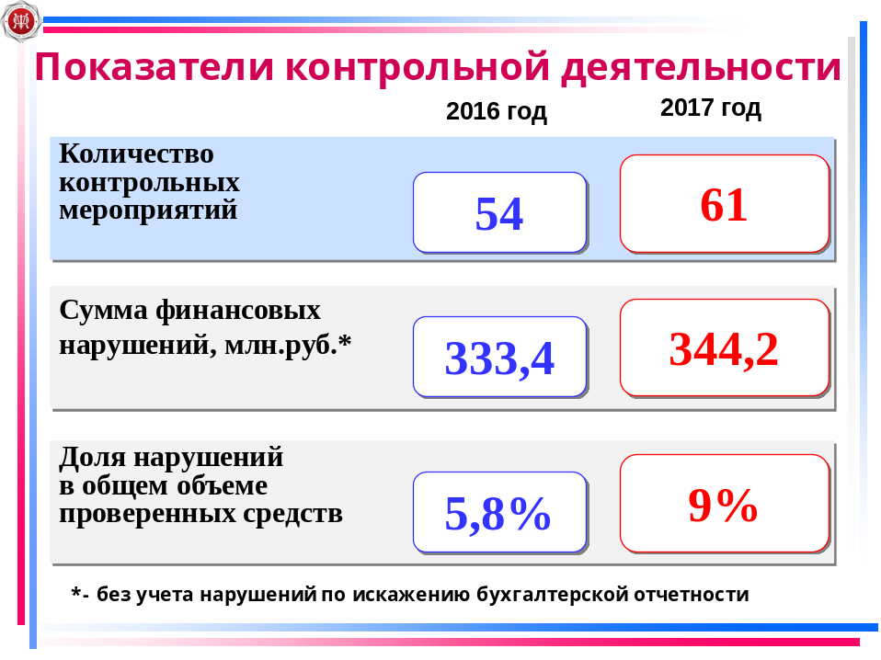
Общий объем проверенных средств составил 4 млрд. 130 млн. руб. Выявлено финансовых нарушений на общую сумму 344,2 млн. руб., что составляет 9 % от общего объема проверенных средств.
Увеличение доли выявленных нарушений обусловлено применением Министерством при планировании контрольных мероприятий элементов риск-ориентированного подхода. Когда для контроля отбираются те направления и объекты, по которым высок риск возможных нарушений при расходовании средств.
Структура выявленных финансовых нарушений представлена на слайде.
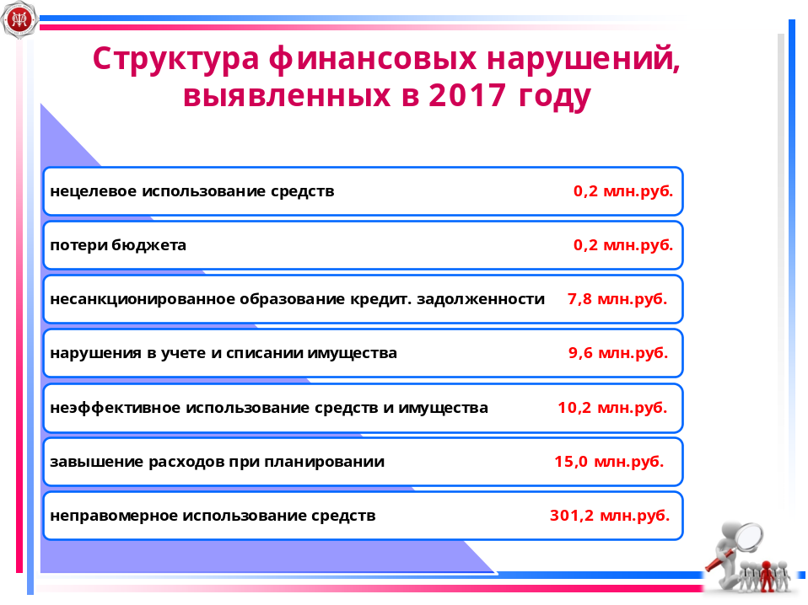
Установленные неправомерные расходы в сумме 301 млн. 200 тыс. руб. в основном состоят из двух видов нарушений. Первое -нарушения по оплате труда, преимущественно это несоблюдение, установленных Правительством УР, нормативов на содержание органов местного самоуправления. И второе, это нарушения при предоставлении субсидий некоммерческим и коммерческим организациям из бюджета Удмуртской Республики.
По некоммерческим организациям замечания связаны в основном с нарушением установленных Порядков предоставления бюджетных средств. Министерства предоставляют субсидии при отсутствии необходимого пакета документов, а также при наличии задолженности организаций по платежам в бюджет.
По коммерческим организациям ситуация другая. Так, в прошлом году мы проверили 16 хозяйств, получивших субсидии из бюджета на возмещение произведенных затрат на строительство и реконструкцию молочных ферм. Проверки осуществлялись с выездом к получателям субсидий. В результате установлено, что реально выполненные работы в отдельных случаях до 70 % меньше, чем документально оформленные и предъявленные к субсидированию затраты, а фактическая производственная мощность помещений ниже заявленной до 2-х раз.
Объем проверенных средств составил 270 млн.руб., использовано с нарушениями 151 млн.руб.
Информация по итогам проверок предана в правоохранительные органы. Поданы иски на возмещение ущерба, причиненного бюджету республики на сумму 105 млн. 500 тыс. руб.
Результатом проверки стала корректировка Положения о предоставлении субсидии. Введено новое, дополнительное требование – перед предоставлением субсидии главный распорядитель средств проводит или организует проведение контрольных обмеры выполненных работ с подтверждением заявленной мощности.
Кроме того, наличие проведенных обмеров будет проверяться нашим казначейством при перечислении средств в этом году.
То есть по результатам проверки созданы такие условия расходования бюджетных средств, при которых возможность совершения нарушений и неэффективных расходов в будущем сводится к минимуму.
На примере этой проверке я хотела бы обратить внимание коллег именно на комплексный подход с привлечением сил нескольких министерств и усиления контроля на моменте оплаты, до того как деньги потрачены.
Кроме уже озвученных нарушений, по итогам проверок установлены факты искажения бухгалтерской отчетности.
Искажения, конечно, не оказывают прямого влияния на расходование средств. Но могут существенно повлиять на общую оценку результатов финансово-хозяйственной деятельности, а также на принятие управленческих решений, в том числе на определение потребности в средствах на очередной финансовый год.
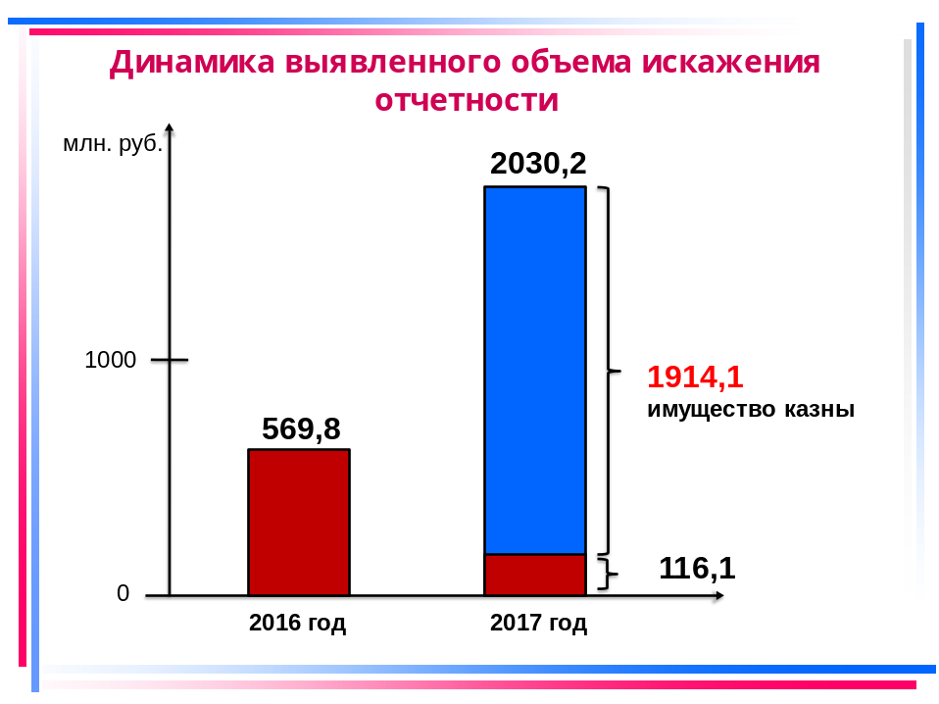
Основная сумма искажений, выявленных в 2017 году, а это 1 млрд. 914 млн., связана с несоответствием данных Реестра имущества и земельных участков, находящихся в казне Удмуртской Республики с данными бухгалтерского учета. Данные в бухучете по состоянию на 1 января 2016 и 2017 годов были занижены. По этим фактам в отношении должностного лица, ответственного за составление отчетности возбуждено административное производство, трудовые отношения с ним прекращены. Выявленные искажения по состоянию на 1 января 2018 года устранены.
Одним из направлений деятельности контрольно-ревизионной службы министерства является предоставление объективной и достоверной информации о достигнутом экономическом эффекте. В условиях существенного дефицита бюджетных средств Глава республики ставит задачу по повышению эффективности расходов, когда каждый потраченный бюджетный рубль должен приносить максимальный результат для республики.
В то же время при проведении проверок мы выявляем отсутствие четких показателей для оценки результативности использования полученных из бюджета средств.
Нередки ситуации, когда показатели результативности использования средств утверждены, но порядок их расчета не установлен.
Например, по тем же фермам определен показатель по количеству созданных «ското-место» для животных, но как его рассчитать при без привязном содержании коров документами не регламентировано.
Или показатель «Доля современной материально-технической базы в сельских учреждениях культуры». Ни соглашением, ни каким-либо другим документом не определено за какой период он рассчитывается, что берется за базу.
То есть, складывается такая ситуация, когда каждый получатель субсидии самостоятельно каким-то образом рассчитывает показатель результативности использования бюджетных средств.
Встречаются случаи перерасчета в текущем году показателей результативности при их планируемом недостижении.
Что бы такого не допускать, главным распорядителям средств необходимо четко определять, какой результат должен быть достигнут за выделенные из бюджета деньги. Причем этот результат должен быть измеримым и установлен по понятной для обеих сторон и для проверяющих методике расчета.

Вторым направлением деятельности Министерства является контроль в сфере закупок. Эти полномочия мы осуществляем с 2015 года и каждый год законодательством они существенно расширяются.
В 2017 году Министерство, как и все финансовые органы в республике, приступило к осуществлению новых полномочий по контролю в сфере закупок, возложенных на нас частью 5 и частью 8 статьи 99 Федерального закона № 44-ФЗ.
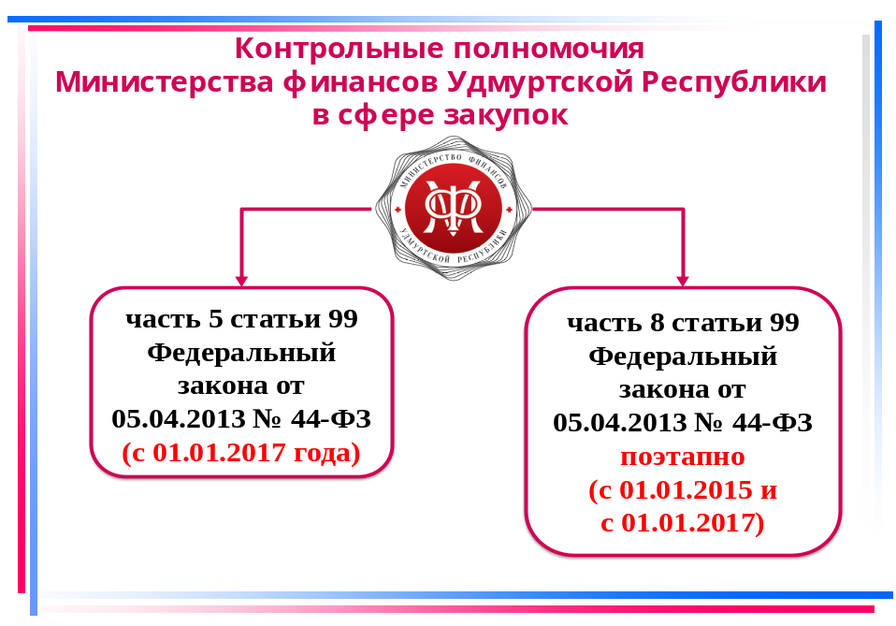
По части 5-той контроль проводится за наличием финансового обеспечения закупок, проводимых республиканскими заказчиками. В Министерстве финансов он организован в программном комплексе «WEB-Торги», в котором работают все заказчики республики. Таким образом, контроль автоматизирован в нашей информационной системе.
Кроме того, с 1 января 2017 года размещаемая заказчиками в реестре контрактов информация о заключенных контрактах сотрудниками Министерства проверяется на соответствие заключенному контракту.
Этот контроль нашими сотрудниками проводится визуально, так как информация в единой информационной системе размещается в не структурированном виде.
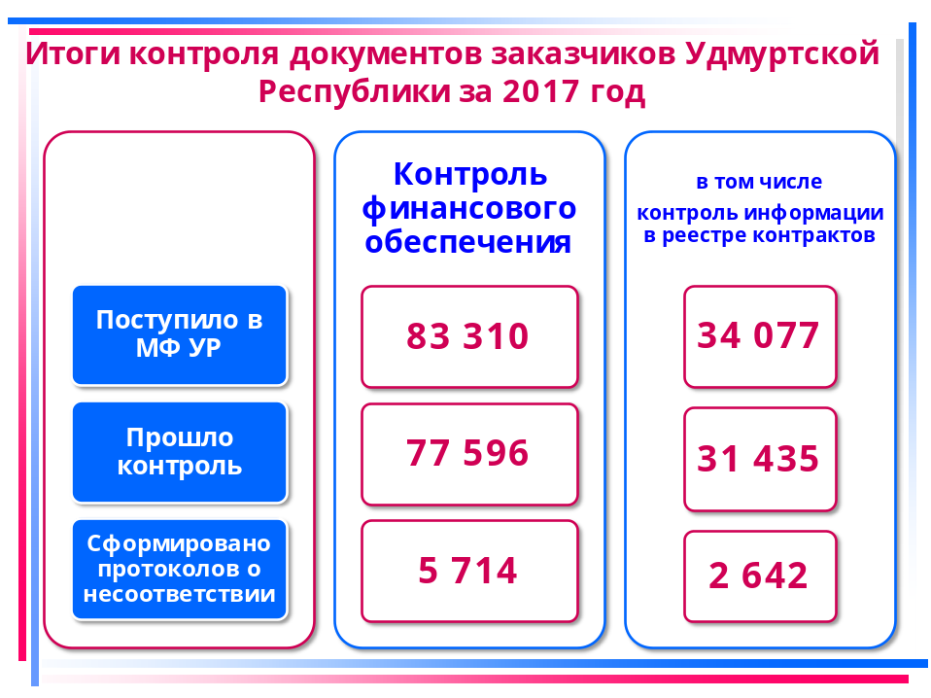
Результаты контроля вы видите на слайде. За 2017 год на контроль в Министерство финансов поступило 83 310 документов, в том числе:
- 5913 планов закупок и изменений к ним;
- 7313 планов-графиков закупок и изменений к ним;
- 21006 извещений о проведении закупки;
- 15001 протоколов определения поставщика;
- 34077 информаций о контрактах.
Сформировано 5714 протоколов о несоответствии контролируемой информации, что составляет 6,9 % от общего количества поступивших документов.
Данный контроль обеспечивает заключение контрактов только в пределах имеющихся у заказчика средств и не допускает образования несанкционированной кредиторской задолженности.
В этом году, как и в прошлом, контроль по 5 части носит уведомительный характер. С 2019 года он будет блокирующим. Закрепленные за нами полномочия по контролю за закупками максимально осуществлялись до момента проведения закупки путем согласования предварительных заявок на осуществление закупок.
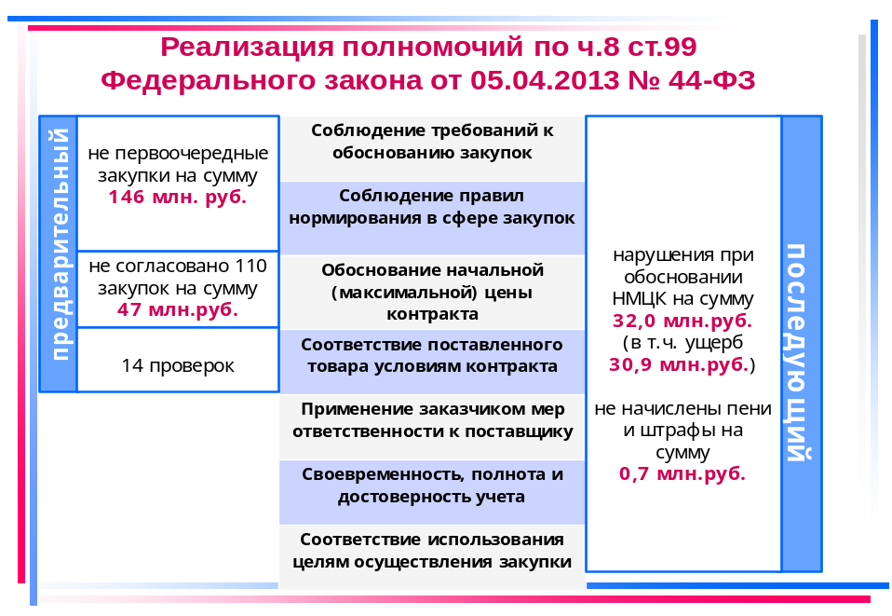
На данном этапе проверяется обоснованность проводимых закупок, наличие избыточных свойств у закупаемых товаров. Определяется необходимость и целесообразность проводимых расходов. Всего за 2017 год не согласовано проведение не первоочередных и неэффективных закупок на сумму более 146 млн.руб.
Например, признана не эффективной и не согласована закупка легкового автомобиля на сумму 451,4 тыс. руб. по государственной программе «Противодействие незаконному обороту наркотиков в Удмуртской Республике», так как данная закупка проводилась для осуществления в течение года 15 выездов в муниципальные образования республики с целью оказания практической и методической помощи.
Перед проведением закупки проводится проверка обоснования начальной максимальной цены контракта.
С целью ее снижения проводится анализ цен на рынке по закупаемым товарам, работам и услугам.
В случае выявления завышенных цен, нарушения порядка обоснования цен, выявления факта аффилированости, закупка не согласовывается. Всего в прошлом году отказано в согласовании 110 закупок на сумму 47 млн. руб.
Кроме того, проверено наличие дорогостоящего медицинского оборудования, соответствие его условиям заключенных контрактов и ввод его в эксплуатацию по 14 контрактам, до момента их оплаты.
В рамках последующего контроля за государственными закупками Министерством проводились плановые и внеплановые проверки. Преимущественно это выездные проверки совмещенные с ревизиями финансово-хозяйственной деятельности.
За 2017 год проведено 35 проверок соблюдения заказчиками законодательства о закупках: 16 плановых проверок и 19 внеплановых, из них 15 проверок по обращениям физических и юридических лиц.
Проверена деятельность 30 заказчиков Удмуртской Республики.
По итогам проверок у 20 заказчиков установлены нарушения.
Перечень основных нарушений законодательства о закупках, установленных по итогам проверок, представлен на слайде.
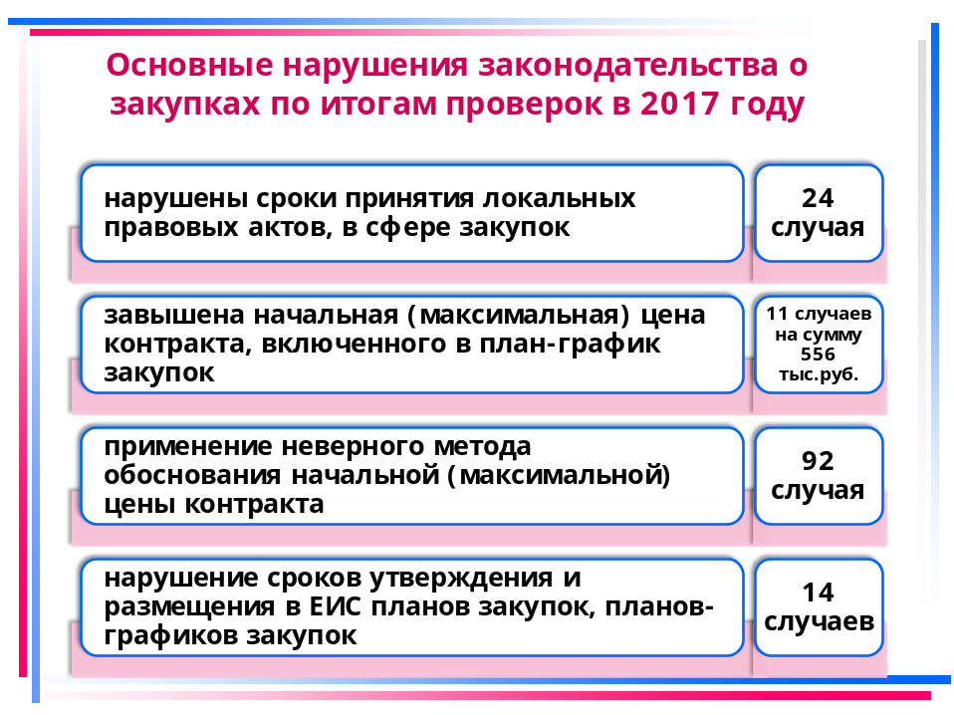
В целях оказания помощи заказчикам типовые нарушения и их описание размещены на сайте Министерства финансов Удмуртской Республики.
В истекшем году в адрес заказчиков направлялись информационные письма по особенностям работы в информационных системах в сфере закупок. В постоянном режиме оказывается консультативная помощь.
По итогам проведенной контрольной работы Министерством финансов:
- Материалы 5 проверок переданы в правоохранительные органы.
- Возбуждено 54 административных дела, наложены штраф на сумму 243 тыс.руб.
- К 7 муниципальным образованиям нарушившим условия получения и расходования межбюджетных трансфертов приняты бюджетные меры принуждения в виде сокращения объема предоставляемой дотации и бесспорного взыскания средств на общую сумму 25 млн.руб.
- Восстановлено в бюджет средств, использованных с нарушением условий их предоставления на сумму 1 млн. 400 тыс.руб.
- Восстановлено на учет имущества на сумму 2 млн. 878 тыс. руб.
- Устранено нарушений по учету и списанию финансовых обязательств и имущества на сумму 39 млн. 937 тыс.руб.

Качество и надежность проводимого Министерством финансов Удмуртской Республики внутреннего государственного финансового контроля проанализированы Федеральным казначейством Российской Федерации с оценкой его уровня, как «высокий уровень». По итогам 2016 года мы вошли в число 17 субъектов, в которых нарушения (недостатки) не выявлены.
Таковы основные направления, подходы и итоги контрольной деятельности Министерства финансов Удмуртской Республики в 2017 году.
В заключение, хочу подчеркнуть, что в условиях вызовов и рисков, с которыми сегодня сталкивается бюджетная система должны быть изменены подходы к контрольной деятельности. Контролер сегодня должен уметь анализировать происходящие бизнес процессы, оперативно выявлять отклонения от принятых стандартов и своевременно выявлять и предупреждать риски совершения бюджетных правонарушений.

